Caso de Uso Configurar
[Each use case in the project has a unique identifier. Typically this reference is held in a database and used to cross-reference the use case against other requirements, such as those that might arise out of test plan.]
[The name is an active verb phrase, the goal of the primary actor, and something that the system can deliver to the primary actor.
e.g. Purchase Item, Withdraw Cash, Transfer Funds, Maintain Curve Definition…]

Versão | Autor | Data | Descrição
 | Cleusa | 17 novembro 2008

Escopo
O caso de uso Configurar compreende a ação de inclusão e restauração de uma configuração de e-mail.

[Describe the perceived scope of the use case. The full scope of a use case is rarely understood at the outset. However, this information is crucial to the project team’s understanding of what should be achieved by the use case. Therefore always state the perceived scope as soon as work begins. It is most likely that this early statement will need to be updated as work progresses.]

Descrição
Este processo disponibiliza ao usuário a opção de incluir ou restaurar uma configuração de e-mail.

Precondições
Este Caso de Uso pode iniciar somente se as seguintes precondições forem atendidas:
- O usuário deve ter acesso à tela Configurações.

Pós-condição de Sucesso
Após o término normal deste caso de uso o sistema deve ter realizado a inclusão de uma configuração no sistema.

Pós-condição de Fracasso
Para o término anormal deste caso de uso, o sistema deve considerar todas as possíveis falhas, e correspondentes ações, abaixo:
F1: Falha no sistema:
Gravar as informações sobre a exceção na log e apresentar mensagem de erro ao usuário. Pegar a data e hora do sistema operacional.

Ator Primário
Usuário

Fluxo de Eventos Principal
- O sistema apresenta a tela Configurações (DV1);
- O sistema verifica parâmetro (R1);
- O sistema limpa todos os campos (A1);
- O sistema habilita os botões "Salvar", "Restaurar" e "Cancelar" (R2);
- O usuário preenche os campos da tela;
- O usuário clica em "Salvar" (A1), (A2);
- O sistema salva a configuração;
- O sistema registra a ação na log de alteração (R7);
- O sistema apresenta a mensagem "Configuração realizada com sucesso!";
- O caso de uso é finalizado.

Fluxo de Eventos Alternativo

- O botão " Restaurar" é pressionado:
- O sistema registra a ação na log de alteração (R7);
- O sistema apresenta a mensagem: "Configurações iniciais foram restauradas com sucesso";
- Retorna ao fluxo principal.

- O botão " Cancelar" é pressionado:
- O sistema registra a ação na log de alteração (R7);
- O sistema apresenta a mensagem: "Configurações canceladas com sucesso";
- Retorna ao fluxo principal.

Visão de Dados
DV1 - Configurações
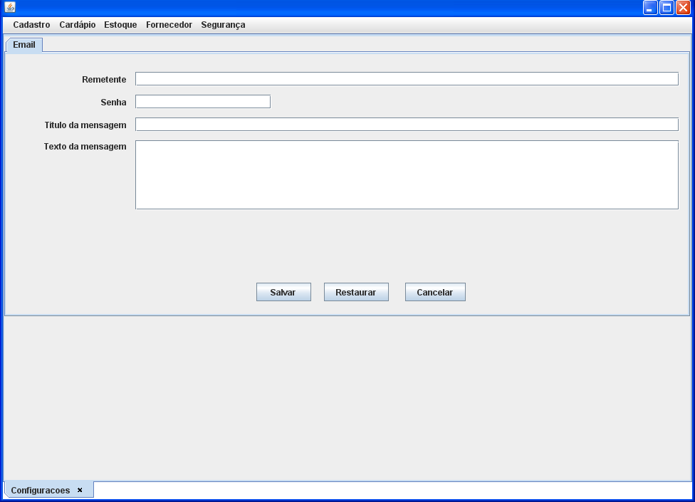

Diagrama de Caso de Uso

Pendências

Confirmar regras do (A1)

Verificar funcionamento do fluxo o fluxo A1

